top-7-büromärkte Q1-3/2022
Bürovermietungsmärkte koppeln sich von eintrübender Stimmung ab

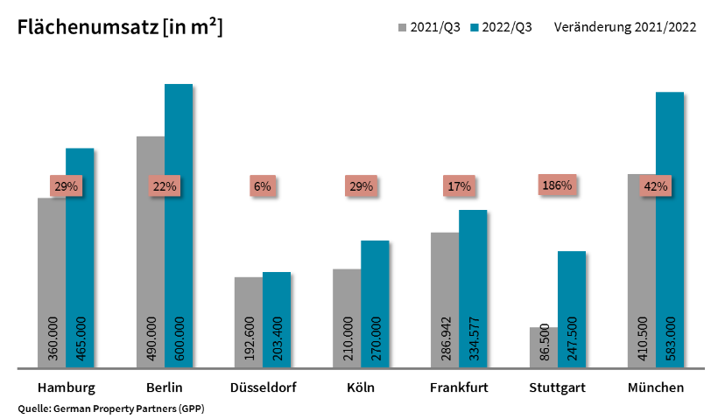

04. Oktober 2022, Hamburg. Bislang wirkte sich das sich eintrübende Wirtschaftsumfeld nicht auf die deutschen Top-7-Bürovermietungsmärkte aus. Stattdessen legte der Büroflächenumsatz in den ersten neun Monaten des Jahres 2022 verglichen mit dem Vorjahreszeitraum um beachtliche 33 % zu. Hierzu trugen alle sieben Standorte bei. Bisher belief sich der Top-7-Büroflächenumsatz auf 2,70 Mio. m². „Mit diesem Ergebnis liegt der Top-7-Büroflächenumsatz wieder auf dem Niveau von vor Corona. Noch überwiegen die Maßnahmen im ‚war for talents‘ die aktuellen wirtschaftlichen Realparameter deutlich. Der Fachkräftemangel ist mittlerweile dermaßen eklatant, dass den Unternehmen häufig gar nichts Anderes übrigbleibt, als mit Top-Flächen an Top-Standorten zu punkten. Auch der Themenkomplex ESG und Nachhaltigkeit spielt bei der Anmietung mittlerweile eine große Rolle. Wir haben es mit einem auch, aber nicht nur durch Corona bedingten Nachholbedarf zu tun, der sich vermutlich auch ins nächste Jahr zieht. Bis Jahresende erwarten wir momentan einen Top-7-Büroflächenumsatz in Höhe von 3,34 Millionen Quadratmetern“, erklärt Andreas Rehberg, Sprecher von German Property Partners (GPP). Zu dem Gewerbeimmobiliennetzwerk gehören Grossmann & Berger, Anteon Immobilien, GREIF & CONTZEN Immobilien, blackolive und E & G Real Estate.

anziehende flächenumsätze an allen standorten
In Düsseldorf kamen nach drei Mietverträgen mit Volumina zwischen 8.000 und 18.000 m² im 2. Quartal im 3. Quartal keine weiteren über 5.000 m² dazu. Dadurch legte der Flächenumsatz im Top-7-Vergleich am wenigsten um 6 % zu. In Stuttgart am anderen Ende der Zuwachsskala hingegen schoss der Flächenumsatz um 186 % in die Höhe, obwohl es im 3. Quartal auch hier an Verträgen über 5.000 m² mangelte. Das exorbitante Plus ist auf den im Verhältnis niedrigen Flächenumsatz im Vergleichszeitraum sowie auf den bisher größten Top-7-(Eigennutzer)-Abschluss 2022 mit 65.000 m² zurückzuführen. Großabschlüsse mit Volumina über 20.000 m² gab es bis Ende September außer in Düsseldorf an allen Top-7-Standorten. Die größten Neuabschlüsse im 3. Quartal in Hamburg und München hatten beide Volumina von 40.000 m². Verglichen mit dem Vorjahreszeitraum kletterte die Top-7-Eigennutzerquote von 6 auf 11 %. Zwischen Juli und September registrierte German Property Partners allerdings keinen Eigennutzer-Abschluss über 15.000 m².
Mieten im anhaltenden Aufwärtstrend
Die Bestrebungen der Unternehmen, sich sehr gute Standorte und Neubau- oder neuwertige Flächen zu sichern, resultierten mit Ausnahme von Frankfurt in durchgehenden Zuwächsen bei den Spitzen- und Durchschnittsmieten. In Hamburg kletterte die Durchschnittsmiete im Top-7-Vergleich um 16 % am meisten auf ein neues Hoch von 21,00 €/m²/Monat. Das Vermietungsvolumen von Flächen in Neubauqualität stieg hier im Vorjahresvergleich um 54 %. Spitzenreiter bei der Durchschnittsmiete blieb Berlin, wo sie nochmals um 8 % auf 30,10 €/m²/Monat zulegte. „Als einziger deutscher Top-7-Bürovermietungsmarkt hat Berlin bei der Durchschnittsmiete die 30-Euro-Schwelle überschritten und damit selbst München deutlich überrundet. Das zeigt, wie sehr sich die Bundeshauptstadt entwickelt hat“, sagt Rehberg. In Stuttgart betrug die höchste Zuwachsrate aller Top-7-Standorte bei der Spitzenmiete 30 % auf nun 32,50 €/m²/Monat. Die höchste Spitzenmiete wurde mit 46 €/m²/Monat nach wie vor in Frankfurt registriert, dichtauf gefolgt von München mit 45 €/m²/Monat und Berlin mit 42 €/m²/Monat.

Weiterhin hohe neubauaktivitäten
Die Top-7-Leerstandsquote kletterte verglichen mit dem 3. Quartal 2021 Ende September 2022 von 4,3 auf 4,9 %. Sowohl in Köln als auch in Frankfurt standen den Unternehmen am Ende des 3. Quartals kurzfristig allerdings wieder weniger Büroflächen zur Verfügung als im Vergleichszeitraum. Während der Rückgang in Frankfurt eher rechnerische Gründe hatte, sorgte in Köln insbesondere die großvolumige Vermietung der früheren GaleriaKaufhof-Zentrale für diese Entwicklung. Mit 2,7 % wies die Domstadt im Top-7-Vergleich wie im Vorquartal die niedrigste Leerstandsquote auf. Bei der höchsten Leerstandsquote wechselten Frankfurt mit 7,7 % und Düsseldorf mit 7,9 % bezogen auf das Vorquartal die Plätze. Um 1,5 %-Punkte kletterte die Berliner Leerstandsrate am meisten. Beim Büroneubau ist trotz der aktuell widrigen Umstände noch kein standortübergreifender Einbruch zu erkennen – gegenüber dem Vorquartal legte das Top-7-Fertigstellungsvolumen für 2022 und 2023 leicht von 3,57 auf 3,58 Mio. m² zu. 60 % dieser Flächen sind bereits vertraglich gebunden. „Wir beobachten mittlerweile aber auch, dass Neubauprojekte ohne die von den Banken gewünschten Vorvermietungsquoten häufig nicht auf den Markt gebracht werden und daher auch nicht mit dem Bau begonnen wird“, so Rehberg.

Top bekannte Abschlüsse über 15.000 m² | Top-7-Standorte | 1.-3. Quartal 2022
Stadt | Projekt/Objekt | Mieter/Eigennutzer | Mietfläche (ca. m²)
STU | „Allianz Park“, Heßbrühlstraße | Allianz EN | 65.000
CGN | Standort nördlich der Innenstadt | Öffentliche Institution | 45.000
BER | Otto-Braun-Straße 70-72 | BIM EN | 40.000
HAM | „Hanse Center“, Wikingerweg 1, Normannenweg 25, 27, 29, Eiffestraße 26, 28, 30 | Dataport | 40.000
MUC | „Elementum“, Bayerstraße 49-53, Paul-Heyse-Straße 7 | Personio | 40.000
CGN | Leonhard-Tietz-Straße 1 | Stadt Köln | 38.800
HAM | „Deutschlandhaus“, Dammtorstraße 1 | Hamburger Sparkasse | 30.800
FFM | Ludwig-Erhard-Straße 7, Eschborn | Deutsche Gesellschaft für internationale Zusammenarbeit giz EN | 28.000
BER | „QH Core“ / „QH Spring“, Heidestraße 13 | Volkswagen Software | 23.000
STU | „W11“, Weissacher Straße 11 | Komm.ONE | 21.500
STU | „Atlanta Business Center“, Vaihinger Straße 131 | Ed. Züblin EN | 21.400
MUC | „aer“, Fritz-Schäffer-Straße 9 | Bosch Building Technologies | 20.000
FFM | „Campus-Gebäude Silvertower“, Taunusstraße 7, Gallusanlage 8 | Vertraulich | 18.600
DUS | „Yorcks“, Yorckstraße 19-23 | Volkshochschule Düsseldorf | 17.570
BER | „Berlin Decks“, Friedrich-Krause-Ufer 16-21 | Mbition | 17.400
CGN | Konrad-Adenauer Straße 25, Bahnstraße | CBS Cologne Business School | 16.000
BER | Wagner-Régeny-Straße 2-9 | Siemens Mobility | 16.000
BER | „City Campus“, Saatwinkler Damm 42-43 | BIM | 16.000
Deals aus diesem Berichtsquartal sind grau hinterlegt. Quelle: German Property Partners (GPP)

Top-7-Standorte | 1.-3. Quartal 2022
 | HAM | BER | DUS | CGN | FFM | STU | MUC | TOP-7
Flächenumsatz  in m² | 465.000 | 600.000 | 203.400 | 270.000 | 334.600 | 247.500 | 583.000 | 2.703.477
Veränderung  ggü. Vorjahr in % | +29 | +22 | +6 | +29 | +17 | +186 | +42 | +33
Spitzenmiete  in €/m²/Monat | 33,50 | 42,00 | 29,00 | 27,00 | 46,00 | 32,50 | 45,00 | -
Durchschnittsmiete  in €/m²/Monat | 21,00 | 30,10 | 17,40 | 18,00 | 22,80 | 16,70 | 24,90 | -
Büroflächenbestand  in Mio. m² | 14,15 | 21,00 | 7,42 | 8,10 | 11,78 | 8,39 | 23,55 | 94,39
Leerstand inkl. Untermietflächen in m² | 541.900 | 885.000 | 588.600 | 215.000 | 912.100 | 326.000 | 1.150.000 | 4.618.600
Leerstandsrate inkl. Untermietflächen in % | 3,8 | 4,2 | 7,9 | 2,7 | 7,7 | 3,9 | 4,9 | 4,9
Fertigstellungen  2022 + 2023 in m² | 511.000 | 1.054.000 | 293.200 | 190.000 | 404.975 | 276.400 | 850.000 | 3.580.000
Vorvermietungsquote 2022 + 2023 in % | 77 | 62 | 65 | 74 | 39 | 47 | 56 | 60
Quelle: German Property Partners (GPP)

ÜBER GERMAN PROPERTY PARTNERS.
German Property Partners (GPP) ist ein deutschlandweites Netzwerk lokal führender Gewerbe-Immobiliendienstleister. Hierzu gehören Grossmann & Berger, Anteon Immobilien, GREIF & CONTZEN Immobilien, blackolive und E & G Real Estate. Es zeichnet sich durch tiefe Marktkenntnisse vor Ort, langjährig für die Partnerunternehmen tätige Immobilienberater und das persönliche Engagement der Gesellschafter und Geschäftsführer aus.

Das Netzwerk verfügt in den Top-7-Städten Hamburg, Berlin, Düsseldorf, Köln|Bonn, Frankfurt, Stuttgart und München über eigene Standorte und bietet Dienstleistungen in den Bereichen Immobilien-Investments, gewerbliche Vermietung, unternehmerisches Immobilienmanagement (CREM), Immobilienbewertung und Research an. Bank-, Finanzierungs- und Verwaltungs-Dienstleistungen runden das Leistungsspektrum ab.

Aktuell sind mehr als 420 Immobilienspezialisten für das Netzwerk tätig. 2021 vermittelte GPP deutschlandweit rund 640.000 m² Gewerbefläche und betreute ein Transaktionsvolumen in Höhe von rund 2,6 Mrd. €.

www.germanpropertypartners.de

Die Datenschutzerklärung von German Property Partners finden Sie auf der GPP-Website: www.germanpropertypartners.de/datenschutz. Wenn Sie künftig keine Informationen der GPP-Pressestelle mehr erhalten möchten, senden Sie bitte eine E-Mail an presse@germanpropertypartners.de mit dem Betreff „Abmeldung aus Presseverteiler“.

